Міністерство освіти і науки України
БЕРЕЗАНСЬКА ГІМНАЗІЯ ІЗ СТРУКТУРНИМ ПІДРОЗДІЛОМ
ПОЧАТКОВОЇ ШКОЛИ ВИГОДЯНСЬКОЇ СІЛЬСЬКОЇ РАДИ

Методична розробка
Підвищення мотивації учнів до вивчення іноземної мови на уроках та в позаурочний час шляхом роботи з Інтернет сервісом Padlet

Уклала:
викладач англійської мови Наталія Мельникова

Автор: Мельникова Н. П., вчитель англійської мови вищої категорії, вчитель -методист.
Рецензенти: методист кафедри іноземних мов
Коротка анотація:
Дана методична розробка містить результати анкетування учнів та вчителів про використання соціального Інтернет сервісу Padlet, рекомендації по використанню даного мультимедійного ресурсу для поглиблення знань з англійської мови, сприяння розширенню кругозору, спрямування діяльності учнів на розвиток творчої активності, духовно-етичної сфери, естетичних смаків, результати досліджень по формування позитивних мотивів навчально-пізнавальної активності учнів та підвищення їх мотивації до вивчення мови і культури англомовних країн в урочний та позаурочний час шляхом роботи з даним Інтернет сервісом.
Отримані результати дослідження можуть бути використані, як вчителями англійської мови при організації і проведенні урочної та позаурочної роботи з предмету, так і батьками для розвитку зацікавленості дітей до вивчення іноземної мови.

Схвалено Вченою радою ООІУВ
Протокол № _______від «_______»___________________

Вступ

Враховуючи роль англійської мови як мови міжнародного спілкування, з метою сприяння її вивченню для розширення доступу громадян до світових економічних, соціальних, освітніх і культурних можливостей, які відкривають знання та використання англійської мови, забезпечення інтеграції України до європейського політичного, економічного і науково-освітнього простору, на підтримку програми Go Global, яка визначає вивчення англійської мови одним із пріоритетів стратегії, мета якої є сформувати соціальний інтелект, творчі та підприємницькі навички у дітей і молоді України.
Позаурочна робота є складовою частиною навчально-виховного процесу в школі та однією з форм організації вільного часу учнів, що розкриває низку додаткових можливостей як для вчителів, так і для учнів.
Напрямки, форми, методи позаурочної роботи практично збігаються з позашкільною роботою. У школі перевага надається загальноосвітньому напрямку: організації гуртків і наукових товариств учнів, розвитоку художньої і технічної творчості, художній самодіяльністі, фізкультурі, дитячому і юнацькому спорту та туризму.
Позаурочна робота допомагає задовільняти потребу дітей і молоді у неформальному спілкуванні в клубах і любительських об'єднаннях, музеях, під час шкільних вечорів, свят, фестивалів тощо. У позаурочній роботі велике значення має самоврядування учнів, яке дозволяє більшості школярів взяти участь в організаторській діяльності. Добре організована та систематична позакласна робота дає можливість, з одного боку, закріплювати знання та навички, отримані учнями на уроках, а з іншого – додатково практикувати мовленнєві навички в практичній діяльності. Позакласна робота не лише поглиблює і розширює знання з іноземної мови, але й сприяє зацікавленню учнів у її вивченні, підвищенні мотивації до знайомства з культурою англомовних країн. Значного прогресу можна досягти з упровадженням відповідних технологій, що зможуть зробити навчально-виховний процес більш гнучким, індивідуалізованим. Успіх позаурочної роботи залежить не тільки від активності учнів, але і від педагогічного впливу, уміння вчителя додати інтересам вихованців суспільно корисну спрямованість. Контролюючи навчання, вчитель повинен бути готовим допомогти, коли в учнів виникають труднощі. Водночас вчитель є вихователем, дбає про розумовий, моральний, духовний і фізичний розвиток учнів.
Дана робота присвячена дослідженню особливостей організації позакласної роботи та формуванню позитивних мотивів учбово-пізнавальної активності засобами позакласної роботи.
Дана методична розробка створена як засіб підвищення мотивації учнів до вивчення
англійської мови і культури англомовних країн, сприяння розширенню їх кругозору, спрямовування діяльності учнів на розвиток творчої активності, духовно-етичної сфери та естетичних смаків.
Метою даної роботи є створення рекомендацій по використанню мультимедійного ресурсу Padlet з проведенням досліджень щодо підвищення мотивації учнів до вивчення іноземної мови.

Завдання:
- Скласти анкети та провести анкетування учнів для визначити ступіню зацікавленості учнів і вчителів у позакласній роботі;
- Провести аналіз та визначити ступінь співпадання інтересів педагогічного та учнівського колективів;
- Рекомендації щодо використання мультимедійного ресурсу Padlet як ефективного засобу підвищення мотивації учнів до вивчення іноземної мови в позаурочний час.
Методи дослідження:
– інтерв’ю;
– спостереження – особисте спостереження за учнями під час уроків, перерв та позакласних заходів;
- анкетування;
-діаграма.
В даній методичній роботі виявлено вплив позаурочної роботи на розвиток особистості учня та розглянута діяльність педагога та учнів. Робота присвячена вивченню особливостей організації позакласної роботи та формуванню позитивних мотивів учбово-пізнавальної активності засобами позакласної роботи та в урочний час, а саме шляхом роботи з Інтернет сервісом Padlet .

Об’єктом дослідження є навчально-виховна позакласна робота з учнями.
Предмет дослідження – соціально-педагогічні механізми впливу позакласної роботи на особистість дитини, формування соціальних якостей, вплив зацікавленості учнів і вчителів на ефективність позакласної роботи.

Використання мережі Інтернет на уроках та в позакласній роботі з англійської мови

У час інформаційних технологій перед учителем постає чимало питань: як зацікавить учнів предметом, як ефективно використати велику кількість додаткової інформації.
Учитель перестає бути носієм об’єктивного знання. Для вчителів, які прагнуть розпочати роботу по-новому, виникає потреба в оновленні науково-методичного та матеріально-технічного забезпечення.
Творчий учитель використовує різноманітні ефективні форми, прийоми й методи навчання. Аналізує результати засвоєння учнями навчального матеріалу з предмету, знає сучасні педагогічні технології навчання, основи роботи з текстовими редакторами, електронними таблицями, електронною поштою та браузерами, мультимедійним обладнанням.
З метою формувань в учнів компетентностей ХХІ століття радимо скористися допомогою соціальних сервісів Web 2.0, де учні зможуть самостійно наповнювати контент до уроку. Це сприятиме зацікавленню учнів.
Використання сервісу Рadlet зробить навчальний процесі інтерактивним, а виконання домашнього завдання цікавим. Крім того, учні в разі потреби, завжди зможуть звернутися до знайденого матеріалу, переглянути інформацію, підготовлену вчителем, якщо заняття довелося пропустити, впевнитися в тому, що власноруч створений на уроці продукт діє і може стати у пригоді іншим учням.
Візуалізація – один із важливих засобів мотивації до навчання. Це дасть можливість змінити підходи до викладання іноземної мови за допомогою впровадження елементів сучасних педагогічних технологій навчання. Основне завдання сучасного педагога – створити сприятливе розвивальне середовище.
Padlet – мережевий сервіс для створення електронної стіни. Сервіс, який дає можливість працювати дистанційно як із учнями, так і з коллегами, впроваджувати елементи дистанційного та «перевернутого навчання». Формами роботи можуть бути групові та індивідуальні заняття на уроках і в позаурочний час.
Формувати навчальні компетенції на уроці, використовуючи сервіс Padlet, можна шляхом пошуку та додавання учнями додаткової інформації (музичне та фото оформлення, історичний чи біографічний коментар), створення проектів, розробка та виконання веб-квестів, буктрейлерів, обговорення питань. При цьому мета уроку формулюється через діяльність учнів.
Головне слід пам’ятати, що навчання для учнів має бути цікавим, а технології прості.
Така робота може проводитися і з домашнього комп'ютера. Сьогодні в мережі багато можливостей організувати індивідуальну самостійну діяльність школярів по вдосконаленню тих або інших знань, умінь, навичок в оволодінні англійською мовою . Проте відразу слід обмовитися, що її ефективність повною мірою залежить від організації і координації з боку педагогів. В Інтернеті школярі і вчителі можуть знайти будь-яку необхідну для проекту інформацію: про музеї

і їхні експонати по всьому світу, статистичні дані з найрізноманітніших питань, інформацію про поточні події в різних куточках світу і реакцію людей на ці події, інформацію про екологічну ситуацію в різних районах світу, про національні свята і так далі.

Можна використовувати - мультимедійний ресурс стіну Padlet для створення проектів (http://padlet.com/), (Мал.1).
Web-ресурс Padlet являє собою віртуальну стіну, на яку можна прикріплювати фото, файли, посилання на сторінки Інтернет, робити замітки, обговорювати будь-яку тему та навіть дискутувати. Це може бути приватний проект стіни, модерована стіна з кількома учасниками, які будуть заповнювати віртуальну стіну інформацією або доступний для читання і редагування будь-яким користувачем майданчик для обміну інформацією.
Padlet можна успішно використовувати для організації групової форми роботи - на конференціях, семінарах, практичних заняттях (https://padlet.com/features).
Пропоную саме стіну Рadlet через її переваги (Табл. 1), так як Padlet це найпростіший спосіб для створення повідомлень, проектів і співпраці у світі.

Таблиця 1

Основні переваги віртуальної стіни Рadlet для оформлення
мультимедійних проектів

1. | Доступність |  |  | Віртуальна стіна Рadlet є безкоштовним Web-
 |  |  |  | ресурсом. Реєстрація не обов’язкова.
2. | Легкість |  | у | На | головній сторінці https://padlet.com/ є кнопка
використанні |  |  |  | “Створити стіну” (мал.1) натиснувши на неї мишкою
 |  |  |  | автоматично створюється порожня сторінка білого кольору
 |  |  |  | (тому | це | нагадує стіну), яку | можна заповнювати
 |  |  |  | повідомленнями. Додати текстове повідомлення дуже
 |  |  |  | просто: необхідно лише два рази натиснувши мишею на
 |  |  |  | Стіні.
3. | Мультимедійність |  |  | До повідомлень можна додавати різноманітний
 |  |  |  | контент: |  | відео, аудіо, зображення, | посилання на інші
 |  |  |  | ресурси, будь-які файли (Word, PDF, Exel, CVS, Image).
 |  |  |  | Повідомлення можна редагувати та переміщувати по стіні.
4. | Миттєве |  |  | Одночасно на стіні можуть створювати повідомлення
узгодження |  |  |  | кілька користувачів. Активність учасників миттєво
 |  |  |  | відображується на стіні - користувачі з екранів монітору
 |  |  |  | можуть спостерігати, як додаються повідомлення.
5. | Приватність |  |  | Ви можете налаштувати можливість редагувати стіну
 |  |  |  | іншим користувачам, дозволити повний доступ, поставити
 |  |  |  | пароль, або запросити користувачів по e-mail.
6. | Мобільність |  |  | Рadlet працює на всіх пристроях - мобільних,
 |  |  |  | планшетах, нетбуках.
7. | Креативність |  | та | Рadlet представляє набір яскравих фонових зображень,
привабливий |  |  |  | які легко змінюються у налаштуваннях стіни.
інтерфейс
8. Узгодженість з
іншими |  | Web- |  | Вашу стіну Рadlet можна вбудувати у блог, форум, сайт,  на будь-який ресурс, де можна застосувати html-код.
сервісами

Рекомендації по використанню мультимедійного ресурсу Padlet
- Реєстрація та створення стіни на головній сторінці Padlet

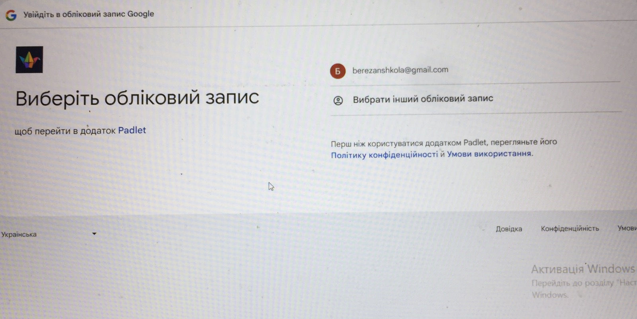

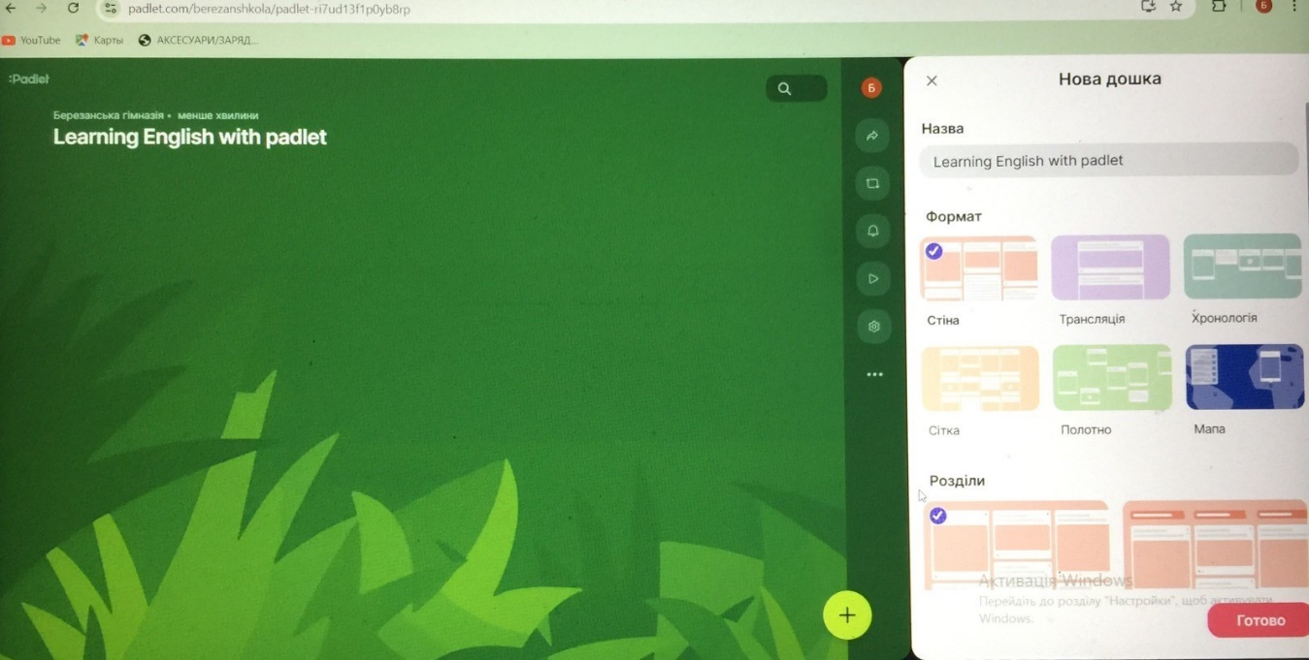
Зареєструватись на Web-ресурсі Рadlet http://padlet.com/ або зайти до сервісу через свій акаунт у Facebook або Google - тоді стіна зберігається і з’являється можливість привласнити стіні окрему адресу Web-посилання.
- Створення нової стіни на Рadlet для зареєстрованого користувача.
Після процедури реєстрації (https://padlet.com/auth/signup), необхідно зайти під своїм логіном і паролем, у куточку праворуч розміщена кнопка “+”, натиснувши на неї, Ви створите нову стіну.

Сторінка буде мати вигляд порожньої сторінки білого фону.
Праворуч на сторінці розміщені іконки “Домашня сторінка”, “Створити нову стіну”, Ваш профіль, “Вставити/Експортувати”, “Отримати додаткову інформацію”, “Допомога”, “Змінити дану стіну”, “Подивитися сповіщення”, “Сховати dock”. У налаштуваннях іконки “Змінити дану стіну”, ми можемо дати стіні необхідну для заняття назву та опис, встановити фон, налаштувати приватність стіни
https://padlet.com/berezanshkola/padlet-ri7ud13f1p0yb8rp
https://schoolofvyhoda.padlet.org/my/dashboard та інше.

- Написання тексту повідомлення.
Достатньо два рази клацнути мишою на будь-яке місце на стіні - з’явиться біле віконечко, в якому можна заповнити своє ім’я, під ним написати текст повідомлення.
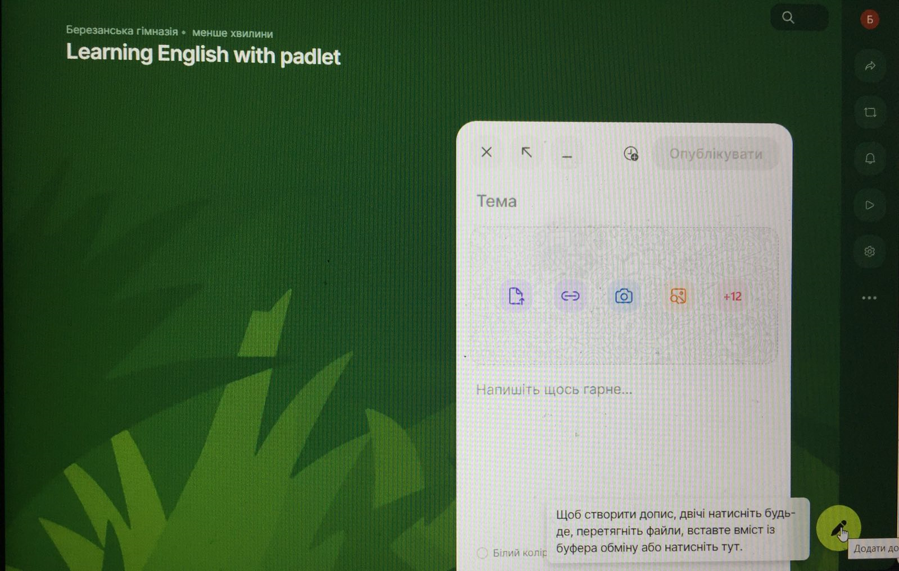
Внизу текстового повідомлення розташовані іконки. Клацніть мишою на +, з 'явиться вікно add an attachment.
- Завантаження зображення.
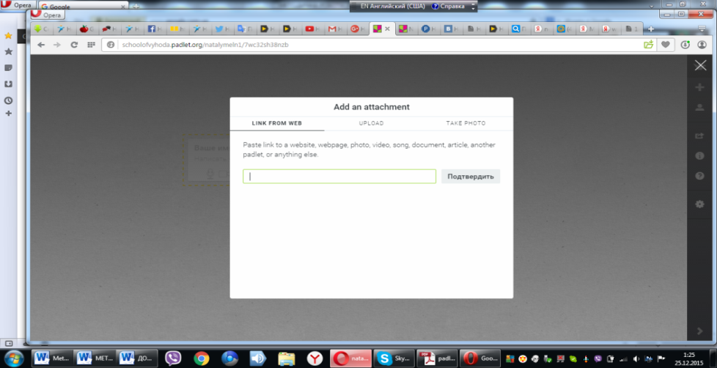
Клацніть мишою на UPLOAD,
з 'явиться діалогове вікно
Choose file, де необхідно додати посилання на зображення, відео, мапу, слайдшоу, документ, upload a file. Можна завантажувати будь-який файл з ПК перетягнувши його на дошку, або завантажити з браузеру, take a foto from webcam дає можливість зробити фото з вебкамери.
Створені повідомлення можна переміщувати по стіні.

- Завдання для учнів та оцінення вчителем повідомлень учнів.
- Вчитель розміщує на стіні повідомлення з прикріпленим документом Word, у якому є шаблон завдання, за яким учні мають працювати;
- Вчитель дає учням посилання на стіну на дошці і пропонує їм перейти за посиланням у браузері та спробувати створити від свого імені повідомлення на стіні і додати до повідомлення будь-яке зображення з мережі Інтернет або з ПК;

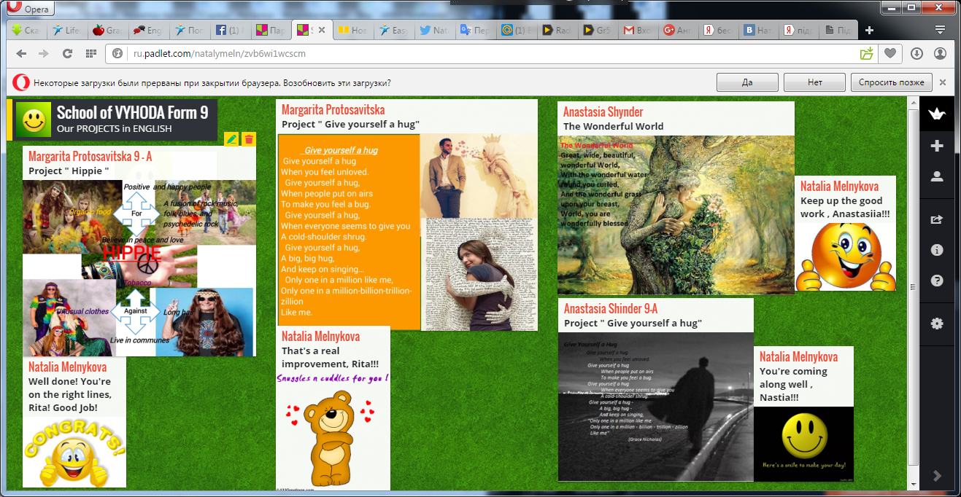
- Учні можуть завантажити матеріал на комп’ютер з мережі, опрацьовати його та створити повідомлення від свого імені на стіні;
- Вчитель переглядає додані учнями файли, натиснувши на повідомлення та на стіні
та додає своє повідомлення із зауваженнями або оцінками http://padlet.com/natalymeln/zvb6wi1wcscm

Таблиця 2

Результати анкетування учнів та вчителів про використання віртуальної стіни Padlet як платформи для оформлення мультимедійних проектів

Твердження | Відповідь
 | “так” | у
 | у відсотках
Подібна форма роботи раніше не проводилася у нашому навчальному закладі | 100%
Дана форма роботи мене зацікавила | 85%
Дана форма подачі контенту розвиває мою креативність та мої індивідуальні здібності | 80%
Дана форма подачі контенту розвиває мою зацікавленість до предмету та формує позитивні мотиви навчально-пізнавальної активності | 75%
Дана форма подачі контенту розвиває мою комунікативність та | 70%
здібність працювати у команді
Раніше я не думала(в), що дану форму роботи можна використовувати в навчально-виховному процесі як в урочний, так і позаурочний час. | 50%

Якісні показники успішності з англійської мови в 9 класах
у 2022/2023 н.р. та у 2023/2024 н.р.

Висновки
Аналіз власного педагогічного досвіду та методичної літератури показав, що проблема стимулювання пізнавальної активності учнів засобами позакласної роботи знайшла належне відображення в передовому педагогічному досвіді педагогів та в методичних і навчальних посібниках для вчителів, так як позакласна робота є вагомою складовою всього освітнього процесу.
Завдання вчителя навчитися будувати свій урок так, щоб викликати й підтримувати інтерес до навчального матеріалу, активізувати творчі здібності учнів, давати учням змогу відчути радість від зроблених «відкриттів», подолання перешкод, виховувати бажання активно, власними силами здобувати знання.
Активізація розвитку індивідуальних здібностей учнів та формування позитивних мотивів навчально-пізнавальної активності засобами позаурочної роботи забезпечується не окремими фрагментарними заходами, а якісною організацією всіх компонентів освітнього процесу: цільового, мотиваційно-стимулюючого, змістового та оцінювально-результативного.
До позаурочної роботи як засобу активізації пізнавальної діяльності учнів доцільно підходити диференційовано, враховуючи рівень розвитку учнів, їх вікові та психологічні особливості. Викладачі мають поєднувати урочні форми роботи з позаурочними, уміло використовуючи різноманітні інформайційно-комунікаційні технології, колективні, групові та індивідуальні форми роботи з урахуванням контингенту учнів та їх інтересів і можливостей. Заохочення та створення сприятливого морально-психологічного клімату є необхідною умовою для стимулювання розвитку індивідуальних здібностей учнів.
Отже, потрібно створювалися ситуації, які стимулювали б самостійність розумової діяльності школярів. Вони повинні мати можливість ділитися своїми знаннями з іншими, допомагати товаришам долати труднощі, створювати ситуації самоперевірки, аналізу особистих пізнавальних і практичних дій.
У своїй педагогічній діяльності, як в урочний, так і в позаурочній час, намагаюся використовувати новинки, які допомагають зробити навчання цікавішим, а значить — ефективнішим. Впевнена, що діти отримують задоволення і від самого творчого захоплюючого процесу, і від того, що мають можливість створювати позитивний інтернет-контент на важливу сучасну тематику, який може стати в нагоді, як одноліткам, так і дорослим.

Використання ЗМІ та мережі Інтернет в урочний час та в позакласній роботі з англійської мови сприяє розвитку індивідуальних здібностей учнів та формуванню позитивних мотивів навчально-пізнавальної активності. Результати опитування учнів та вчителів показали, що дана форма роботи їх зацікавила, а також сприяла розвитку, як індивідуальних здібностей, та і їхньої креативності. Використання Інтернет ресурсів сприяло також розвитку зацікавленості учнів до предмету. Інтереси учнівського та педагогічного колективу співпадають, так як завдання вчителя – викликати і підтримувати інтерес в учнів до навчального предмету. Використання віртуальної стіни Padlet як платформи для структурування та оформлення мультимедійних проектів учнів довело свою ефективність, про що свідчать результати опитування (табл. 2). На наступних заняттях з англійської мови також було відмічено підвищення рівня відвідування навчальних занять, збільшення рівня активності учнів на заняттях та їхню готовність до спільної роботи. Загальна успішність зросла на 10-15%. Перспективу подальших досліджень вбачаю у розробці, впровадженні та вдосконаленні інтерактивних занять (практичних, семінарських, самостійних та індивідуальних завдань ) із використанням Web- ресурсів.
Дана робота містить результати анкетування учнів та вчителів про використання сервісу Padlet, рекомендації по використанню даного мультимедійного ресурсу та результати досліджень по формування позитивних мотивів навчально-пізнавальної активності учнів . Отримані результати дослідження можуть бути використані, як вчителями англійської мови при організації і проведенні урочної та позаурочної роботи з предмету, так і батьками для розвитку зацікавленості дітей до вивчення іноземної мови.

СПИСОК ВИКОРИСТАНИХ ДЖЕРЕЛ

- Буйницька О. П. Студент в інформаційно-освітньому середовищі сучасного університету [Електронний ресурс] / О. П. Буйницька, Б. І. Грицеляк – Режим доступу: http://elibrary.kubg.edu.ua/2276/1/O_Buinytska_B_Hrytseliak_ITZN_4.pdf.
- Баданов А. Виртуальная доска Padlet для организации коллективной работы с различными материалами [Электронный ресурс] / Баданов А. – Режим доступа: http://badanovag.blogspot.com/2013/09/padlet.html.
- Морзе Н. В. Інформатичні компетентності професора – міф чи реальність? [Електронний ресурс] / Морзе Н. В. – Режим доступу: http://elibrary.kubg.edu.ua/853/1/N_Morze_NCNPUD_2.pdf.
- Хміль Н., Дяченко С. Соціальний сервіс Padlet як елемент педагогічної діяльності / Н. Хміль, С. Дяченко // Інформатика та інформаційні технології в навчальних закладах. – 2014. – № 2 – С. 24-30. Р

